OEA/Ser.G
CP/INF. 6511/12
11 septiembre 2012
Original: inglés

A V I S O

La Secretaría del Consejo Permanente de la Organización de los Estados Americanos saluda atentamente a las misiones permanentes y tiene el honor de hacerles llegar una copia de la carta del Secretario General dirigida al Presidente del Consejo Permanente, mediante la que le informa que estará ausente de la sede los días 12 y 13 de septiembre de 2012.
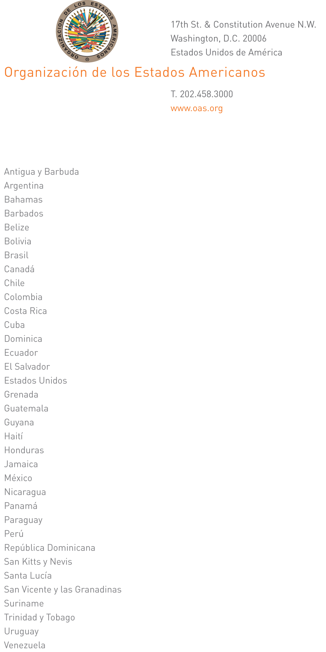

11 de septiembre de 2012.

Excelentísimo
Señor Stephen Vasciannie
Embajador, Representante Permanente de Jamaica
ante la Organización de los Estados Americanos
Presidente del Consejo Permanente
input.doc
Washington, D. C.

Señor Presidente:

Tengo el honor de dirigirme a Vuestra Excelencia para informarle que estaré ausente de la sede los días 12 y 13 de septiembre de 2012.

Durante mi ausencia, el Embajador Hugo de Zela, Jefe de Gabinete, estará a cargo de la Secretaría General.

Aprovecho la oportunidad para reiterar a Vuestra Excelencia las seguridades de mi más alta y distinguida consideración.

José Miguel Insulza
Secretario General

